荣县东佳镇学校简介
荣县东佳镇学校是一所有112年办学历史的九年制学校，自贡市绿色学校，座落于荣县西南边陲。学校分中心校、新马、老龙三个校点，现有18个教学班，在校学生799人，在职职工63人，其中专任教师59人，中高级教师30人，县名教师1人，市县骨干教师9人。近年来，学校坚持立德树人总目标，以崇尚德行的“尚文化”为引领，不断深化改革，强化管理，优化教育资源，努力实现教育均衡，办学质量稳步提高，学校艺术、体育教育等方面有明显的特色。

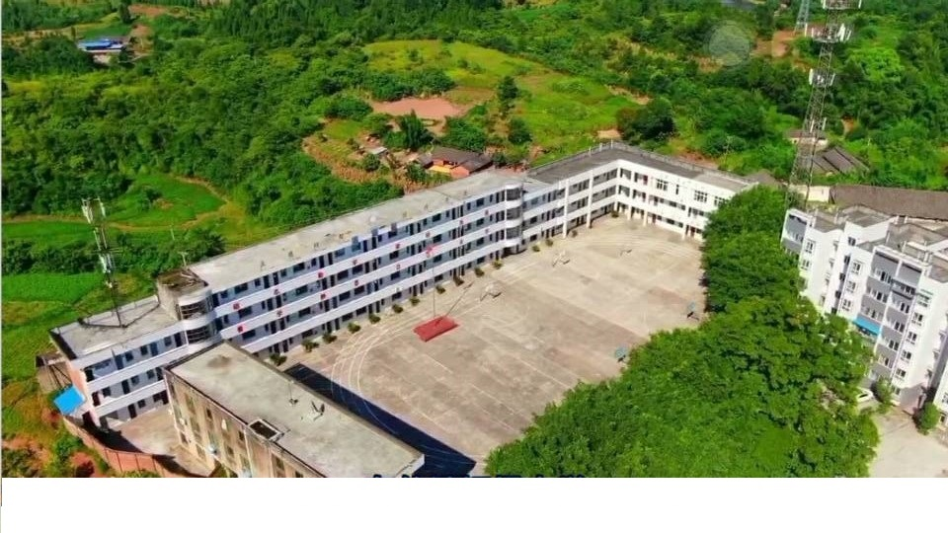

荣县鼎新镇学校简介
荣县鼎新镇学校始创于1904年,是一所具有百年发展历史的九年制义务教育学校，位于旭水河畔东南，占地面积29830平方米，建筑面积8800多平方米。学校现有教学班26个,在校学生1400多名，在编教职工90人。
学校以“革故鼎新，求学报国”为办学宗旨，秉承“德育为先，教学为重，绿色教育，内涵发展”的办学思想，积极倡导课堂教学改革，将课堂教育与课外乡村学校少年宫活动结合起来，务求学生“快乐学习，健康成长，全面发展”。
近年学校获得荣誉有：全国“青少年普法教育先进单位”、四川省“少先队工作先进集体”、四川省“依法治校示范校”以及市县多项荣誉称号。长期以来，教育教学质量走在全县同类学校前列。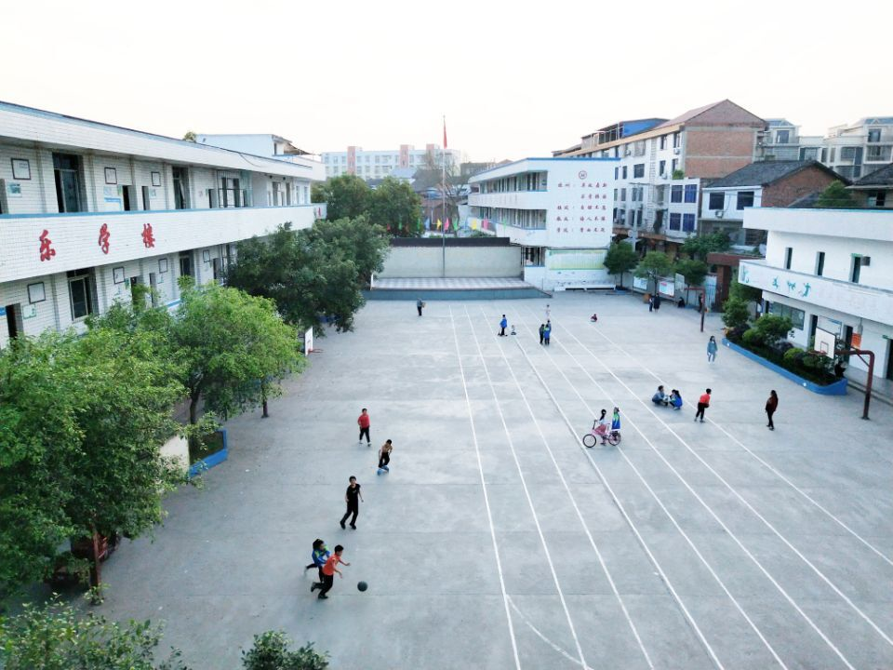
荣县留佳初级中学校简介

荣县留佳初级中学校于1980年12月30日正式成立，是一所县教育局直属初级中学。留佳中学现有11个教学班，学生674人。学校名木古树众多，千年银杏耸入云霄，百年黄葛枝繁叶茂，金桂银桂争芳吐艳。学校拥有一支富有朝气的教师队伍，现有教职工43人，本科学历39人，高级教师12人。广大教职工以“敬业爱生，严谨创新”的教风严格要求自己，努力营造“好学上进，立志成才”的学风。学校教学质量稳步提升，素质教育成效显著，社团活动开展得有声有色。
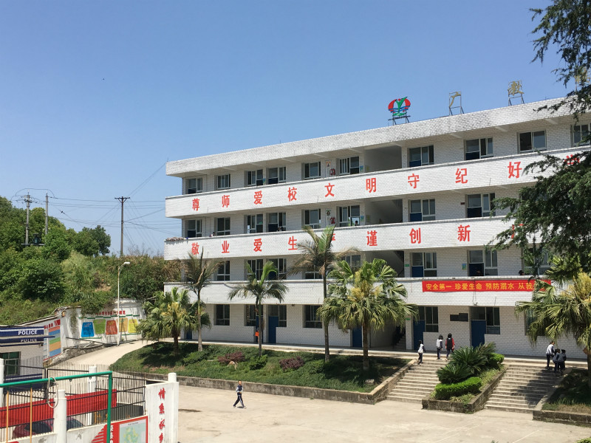
荣县双古镇学校简介
荣县双古镇学校创办于1941年，座落在牛峰山麓双古镇文化路。学校现有在职教职工57人，其中高级教师8人。学校有双古中心校、建华基点校两个教学点，设有20个教学班，其中小学18个班，幼儿班2个。我校配有80余台计算机及钢琴、篮球、乓乒球等设备，设立了网络教室、视频教室、标准化自然实验室、图书室；有标准的成人和儿童篮球场，为师生提供了丰富的教学资源和广阔的实践空间。
近年来，我校全面贯彻党的教育方针，坚持依法治校，坚持“以人为本，和谐发展，奠基未来”的办学理念，以“教师成功，学生成才，家长满意”为办学目标，逐渐形成了“求真、求善、求美”的校风， “勤学、善学、乐学”的学风，谱写了壮丽的教育篇章。
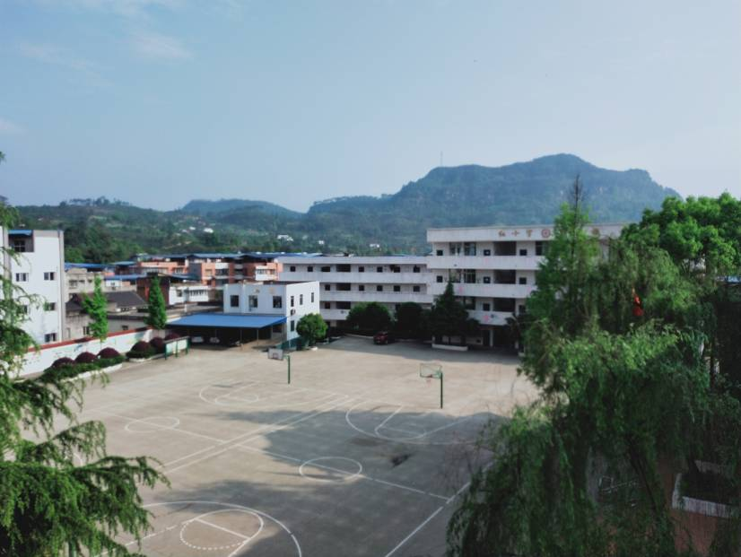

荣县来牟镇学校简介
荣县来牟镇学校是一所九年制学校。占地面积约2万平方米，学校不仅装备有先进的教学设备，更具有一支高素质的教师队伍。在职在岗教师56人。现有教学班18个，共有学生700余人。近年来，学校在县教育局的领导和全体教职工的共同努力下，教学质量稳步提高，初三毕业班升荣中数量在同级同类学校中均居前列。
为了实现学校“以民族繁荣富强为目的，以师生和谐发展为根本”的办学宗旨，全校学生将勤学不辍、奋斗不已，师生互勉和谐发展！

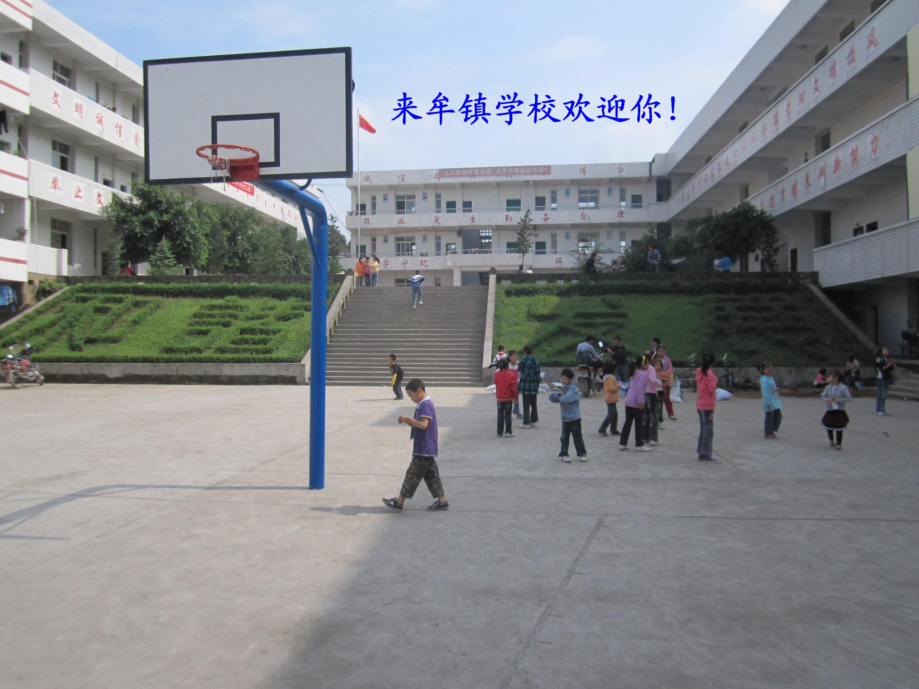
荣县河口镇学校简介
荣县河口镇学校，始建于1919年9月，地处荣县西南，距县城23公里，环境优雅，底蕴丰厚，人杰地灵，是自贡市一所知名的乡村九年制学校。
办学理念是生命长河、人生出口；校训是为学生成才奠基、为教师成长搭桥、为社会发展奉献；校风是淳厚、健体、活泼、争优；教风是敬业、爱生、严谨、务实；学风是乐学、善思、上进、传承。
学校教育教学业绩一流，培养出了市中考状元和市高考状元，赢得社会各界的一致好评。
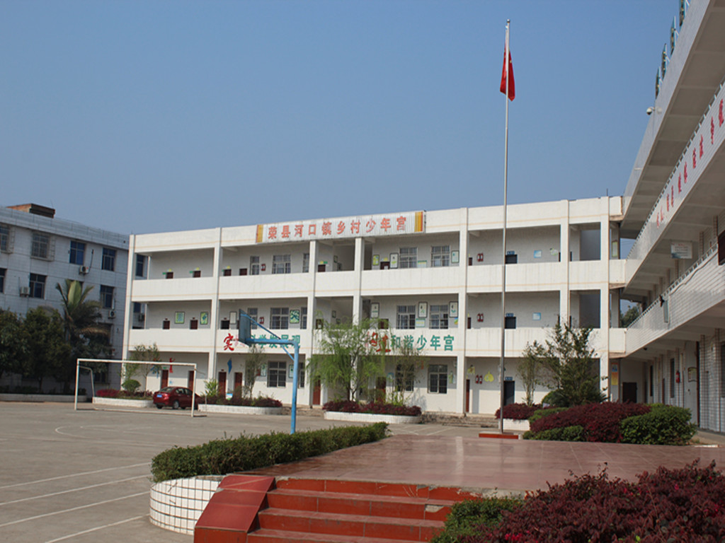
荣县明君学校简介
荣县明君学校座落在荣县观山镇，是一所九年制学校，创建于1924年。现有教职工61人，学生723人，21个教学班（含基点校一所）。学校组织机构设有党支部、行政办公室、政教处、教导处、总务处、工会、团支部和少先队大队部等职能部门。校园占地40余亩，布局合理，环境优美。有标准的塑胶运动场、中小学教学楼、综合大楼、阶梯教室、食堂、教师公租房、学生公寓等。配备有标准的理化生、科学实验室，计算机教室，图书室，音乐、舞蹈室，美术室等现代化教育教学设施。
学校办学特色鲜明，先后获得“自贡市阳光体育示范校”、“绿色学校”、“文明单位”、“常规管理优秀学校”等称号。
学校鼓励师生积极参加各级各类比赛，并对在比赛中获名次的师生给予奖励。近几年来，组织学生参加市县中小学生篮球赛、足球联赛、田径赛、钢琴比赛、普通话比赛等均获奖；注重对年轻教师的培养，支持青年教师参加市县物理实验操作比赛、说课比赛、普通话比赛等，均取得好成绩。
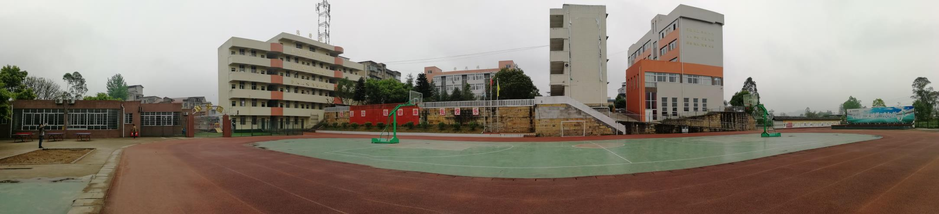
荣县东佳镇金花小学校简介
学校毗邻自然保护区“桫椤谷”，空气清新、环境优美。校内设施设备完善，配套齐全，有教师住房，有标准化运动场，有健全的教育信息化网络、平台。学校以立德、树人为根本任务,重文化，强内功，创环境，促发展，立足办人民满意教育。教职工思想先进，作风优良，素质过硬，扎根一线无私奉献。学生品行端正，尊师好学,勤劳刻苦,为着理想不懈追求。学校巩固了义务教育均衡发展成果，办学质量稳步上升，正朝着更加优质的目标努力迈进。

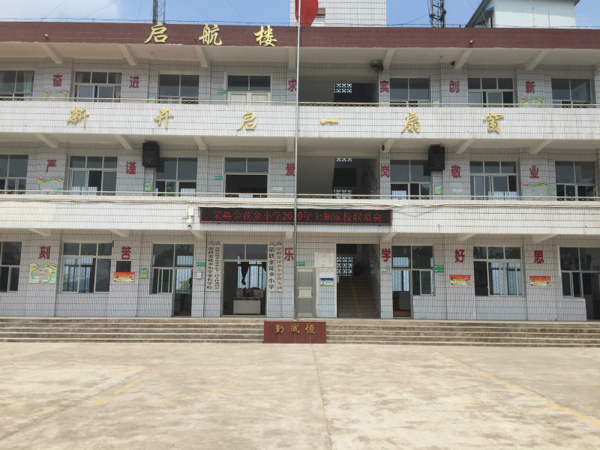

四川省荣县双古中学校简介

我校位于荣县西北方向双古镇上，距离县城26公里，现有教学班级11个，在校学生538人，教职工47人。学校始建于1938年7月28日，由但懋辛等爱国志士筹集资金创办，取名为“私立牛峰初级中学”，于1939年3月正式招收学生，定名为“私立存仁初级中学校”。解放后于1951年末由国家收回，成为公办学校，定名为“荣县第四中学校”。1960年因自然灾害，生活困难，停止招生，1964年恢复办学，更名为“牛峰中学”。1975年由原址牛峰山搬迁到现在所在双古镇五桐村三组，更名为“四川省荣县双古中学校”。
双古中学从招收第一批新生至今，已经80周年。经历几代人的努力，四川省荣县双古中学校现占地面积近100亩，建筑面积5000多平方米。整个校园依山而建，错落有致，绿树成荫，鸟语花香。双古中学始终坚持以人为本，创新教育，团结带领全体师生共同努力，现在乡镇学校中独占一席，为荣县教育作出了应有的贡献。

荣县新桥镇学校简介
荣县新桥镇学校是一所九年制学校，史建于1913年春。学校现有32个教学班，学生1600人。专任教师78人，其中本科学历45人，高级职称14人，四川省特级教师1人，省级骨干教师1人，市级骨干教师12人。学校占地面积40996平方米。
学校秉承“为学生发展奠基，为教师成长铺路”的办学理念，围绕“为人正，为学勤，为业精”的校训，全面实施素质教育，形成了“让读书成为习惯”的优良校风，教育教学质量逐年提高。2018年，学校党支部被授予“自贡市先进党组织”称号。
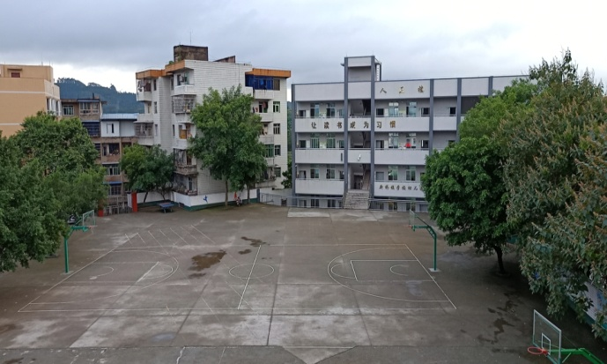

荣县乐德镇小学简介
荣县乐德镇小学校创建于1905年，学校地处荣县城南郊，占地面积17.2亩，建筑面积7368平方米。2018年秋，有教职工38人，其中专任教师37人，高级职称12人，市骨干教师7人。学校有15个教学班，在校学生703人。
学校把“以人的发展为本，为幸福人生奠基”作为办学的指导思想，秉承“习德 笃行 尚美 创新”的校风，“敬业 善导 博爱 博学”的教风，“明礼 勤思 乐知 乐行”的学风，以“做好今天的事，成就明天的梦”作为校训。近年来，学校办学效益稳步提升，取得了省级校风示范校，全国青少年足球特色学校，市级依法治校示范校等荣誉称号。
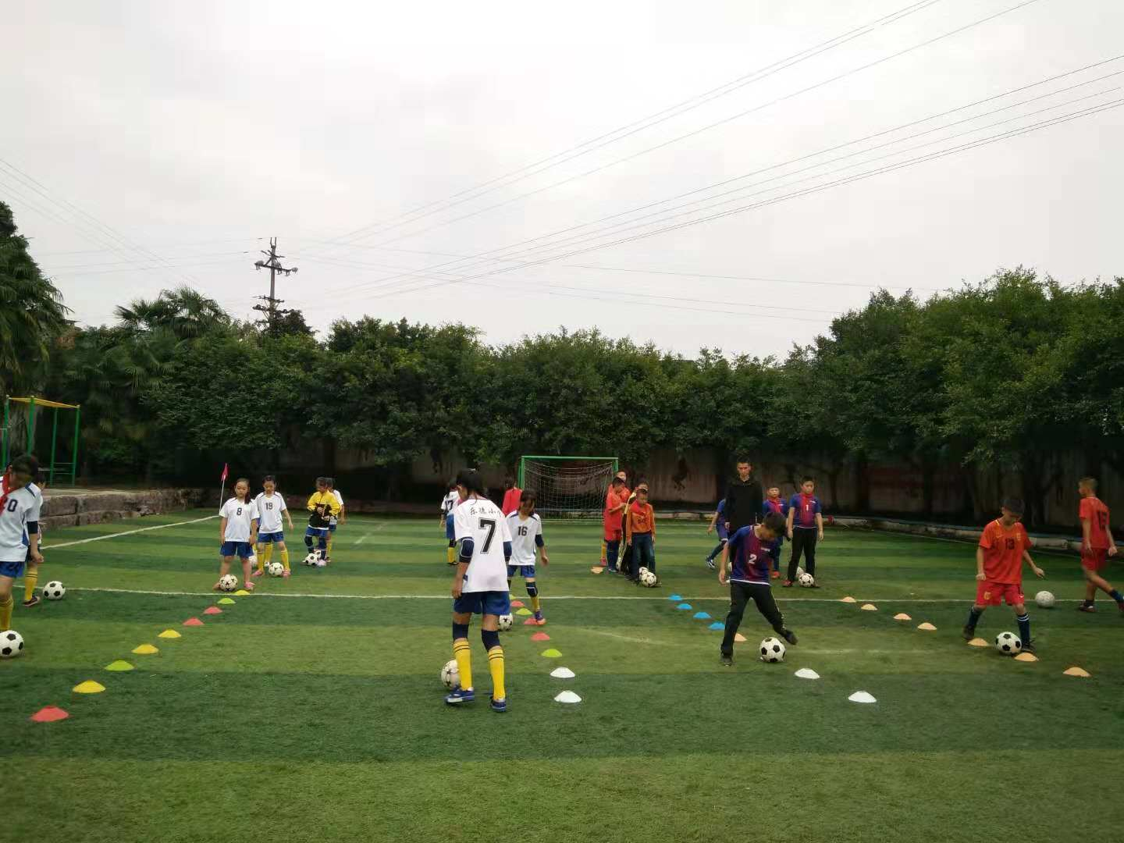
荣县长山镇小学校学校简介
荣县长山镇小学校创建于1911年，现占地面积25800平方米,下辖一所基点校正江基点校，一所幼儿园长山镇中心幼儿园。有小学教学班33个，学生1647人，在岗教师89名，其中达本科学历有46人，专科学历有43人，一级教师40名，中学高级教师14名，县级骨干教师10名，市级骨干教师7名。学校校园环境优美，教育教学质量稳步提高，近年来，学校先后被评为国家网络研修与校本研修基地校、四川省现代教育信息化试点校、自贡市示范党支部、自贡市现代教育示范校、自贡市文明校园，自贡市校园足球示范校、自贡市关心下一代工作先进集体，荣县先进党支部、荣县文明单位、荣县校风示范校等称号。
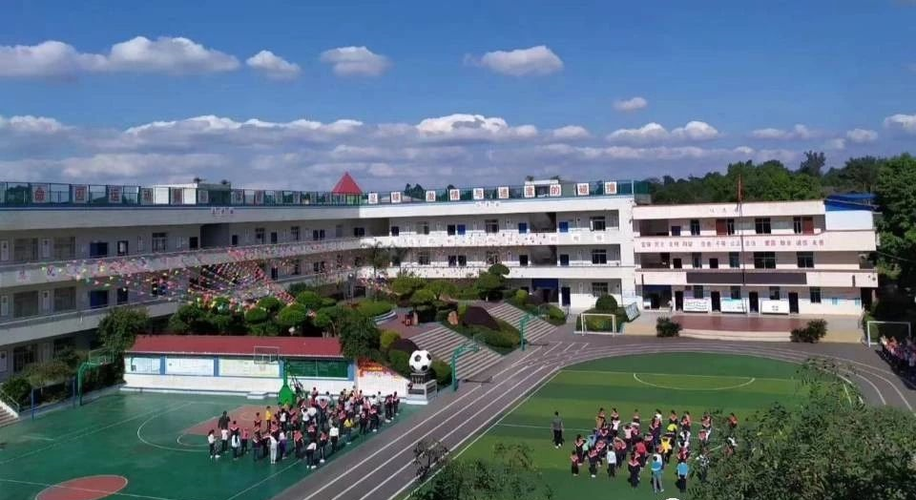

荣县留佳镇小学校简介
荣县留佳镇小学校我校地处四川省荣县西北部，距自贡市区90公里，距荣县县城43公里。占地面积31.6亩，建筑面积8165平方米。学校现有19个教学班，61名教师（借调2名），947名学生，排名全县乡镇A类学校人数的第3名。幼儿教师11名，教学班5个，在园幼儿218名。2名保安兼门卫，食堂工作人员9名。118名退休教职工。先后评为自贡市阳光体育示范学校、自贡市校风示范校、自贡市校园文化建设示范学校、自贡市校园足球示范校、自贡市艺术特色学校、自贡市文明校园、自贡市文明单位、全国校园篮球特色学校，我校是自贡市蜀光中学女子篮球训练基地，男子足球生源基地学校。
